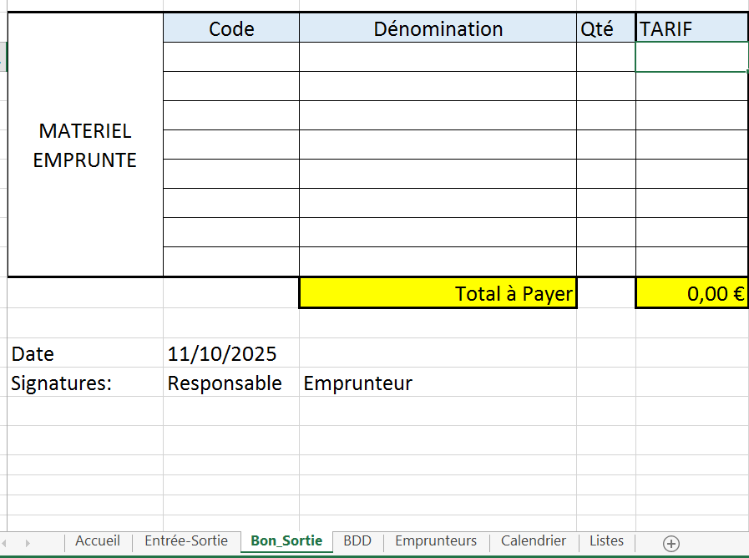
Clic-droit puis choisir Visualiser le code

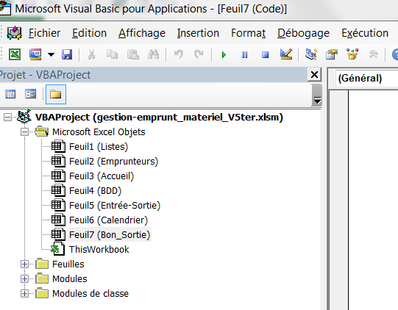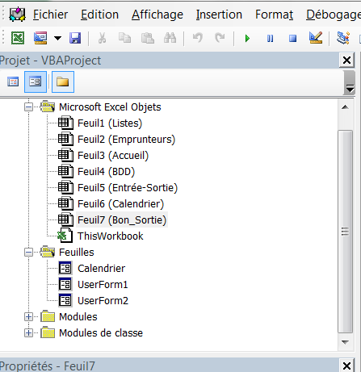Cliquer le bouton jaune

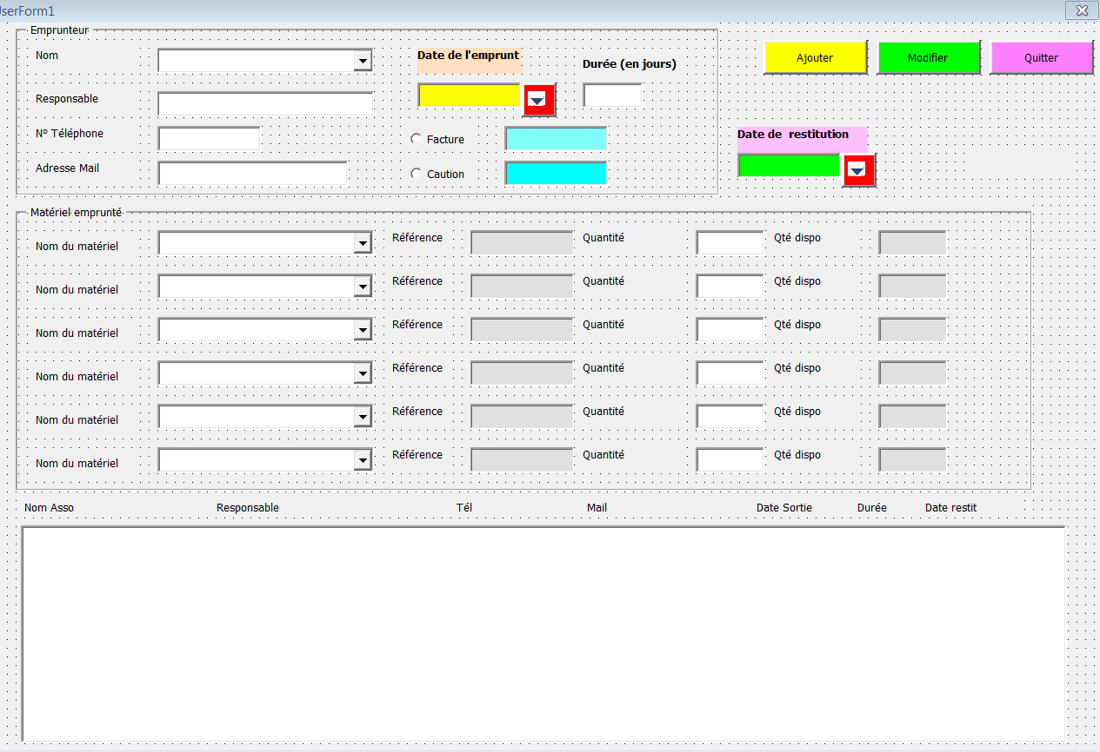

Faire défiler les codes jusqu’ici et ajouter la ligne fléchée.

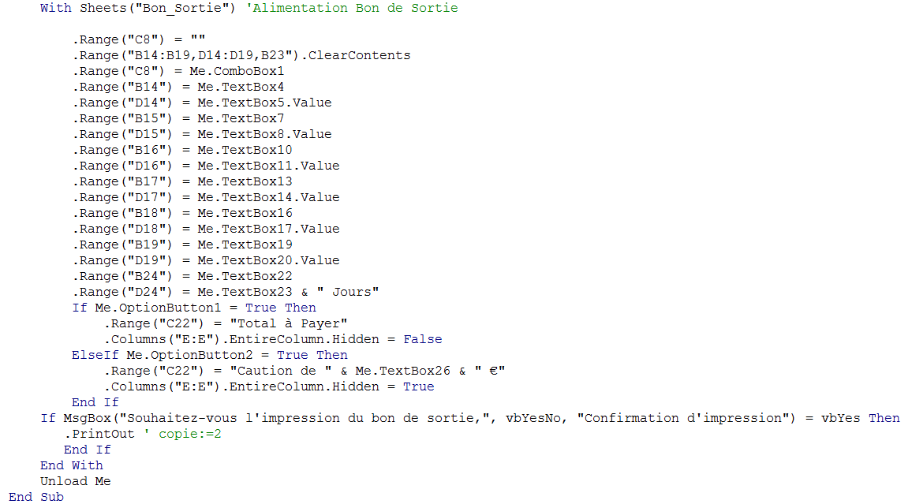

Pour quitter VBA, Alt+Q

